Géologie du Nord de l’Algérie
Chapitre 1 : Généralités
Les reliefs du nord de l’Algérie (fig1.) résultent de la collision entre les continents Africain et Européen pendant le tertiaire. Cette collision correspond à la phase orogénique Alpine
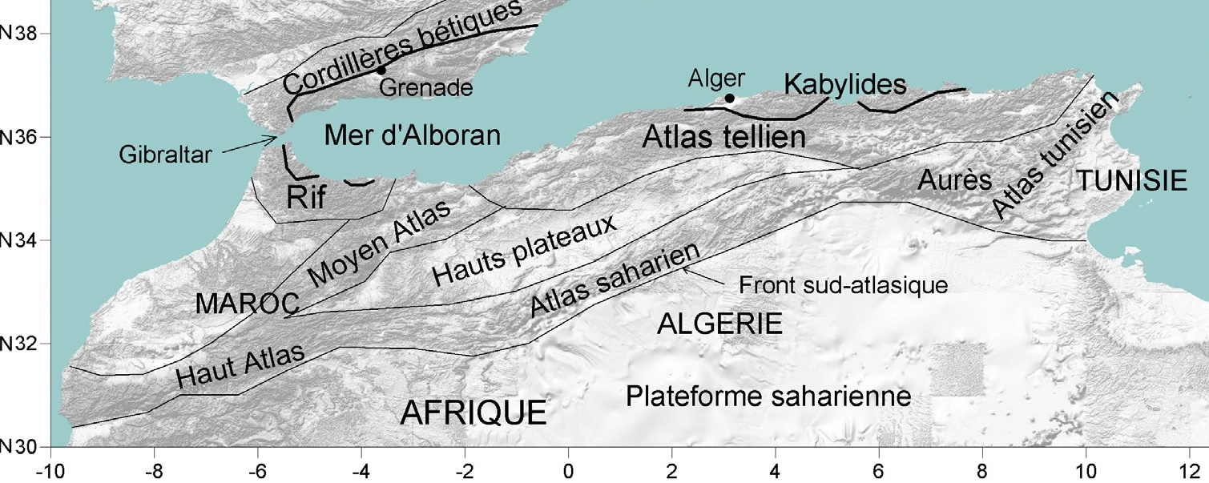
Figure1 : Carte de localisation des principales unités géologiques composant le nord de l’Afrique ( Domzig A.2006)
Le Nord de l’Algérie est composé des ensembles géomorphologiques suivants :
-le plateau continental Algérien, l’Atlas tellien, les hauts plateaux et l’Atlas saharien.
Les géologues distinguent trois grands ensembles en fonction de leur structure et évolution géologique :
l’Atlas tellien, es hauts plateaux et l’Atlas saharien (fig.2).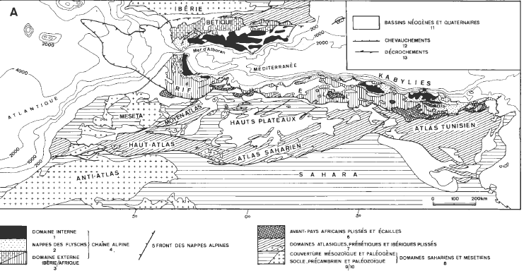
Figure 2 : Cadre structural africain et ibérique de la chaine tello-rifaine (Wildi W.1983)
1 : Zones internes; 2 : Nappes des flyschs; 3 : Zones externes ;4 ☹ =1, 2, 3) chaîne alpine ; 5 : Fronts des nappes alpines ;
6 :Avant-pays africains plissés et écaillés ; 7 :Domaines atlasiques, prébétiques et ibériques plissés ;8: Domaines sahariens et mésétiens(couverture mésozoïque et paléogène et Socle précambrien et paléozoïque
La chaine alpine d’Afrique du Nord , chaine de montagne qui s’est formée lors de l’orogénèse alpine tertiaire s’étend de Gibraltar à l’Himalaya. Elle comprend entre autres les chaines de montagnes suivantes (Fig.3) : le Rif, les Bétides,les Alpes, l’Apennins, les Dinarides, les Carpathes, les Balkans, les Hellénides, les Taurides, les Pontides, le Caucase.
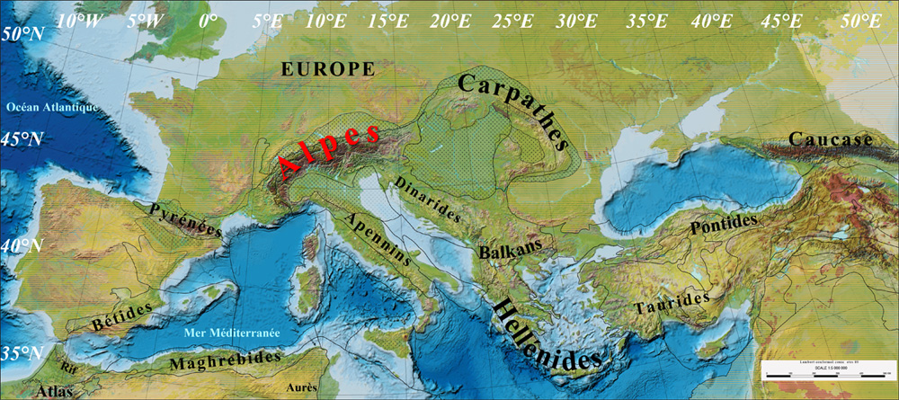
Figure 3. Les chaines de montagnes alpines périméditerranéennes.
Il est reconnu que les reliefs de l’Atlas tellien se sont formé suite à la collision de la microplaque d’Alboran ( une microplaque au sud de la plaque européenne) avec la plaque africaine (Wildi W.1983). Cette microplaque aurait existé au début du trias entre la plaque Eurasiatique et la plaque Africaine. Les formations antécambriennes du Nord de l’Algérie, connues sous le nom de socle kabyle appartiendraient à cette plaque. La figure 4 montre un schéma général de la disposition des différentes plaques lithosphériques au nord de l’Afrique au début du Trias.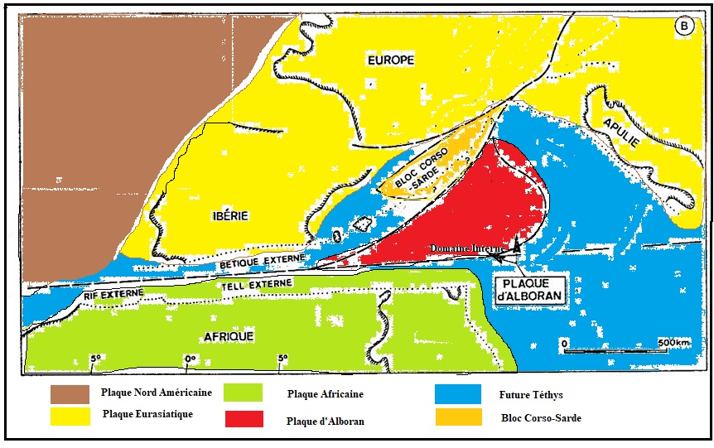
Figure4 : Reconstitution des plaques au Nord de l’Afrique au Tria s Supérieur (Widy 1983. Redéssiné)
Références Bibliographiques
- Domzig A.(2006). Déformation active et récente, et structuration tectonosédimentaire de la marge sous-marine algérienne. Thèse de doctorat, univ. Bretagne occidentale (France)
- Wildy, W. 1983. La chaîne tello-rifaine (Algérie, Maroc, Tunisie) : Structure, stratigraphie et évolution du Trias au Miocène. Rev. Geol. Dyn. Geogr. Phys., 24, pp. 201-297.
- Guemache M.A. et Al. (2010). La faille post-astienne de bouinan –soumâa (région de blida, bordure sud du bassin de la mitidja, algérie) : expression néotectonique et implication dans l’évaluation de l’aléa sismique. Bulletin du Service Géologique National Vol. 21, n° 1, pp. 75 - 94, 11 fig
- Abassene F. et al. (2016). A 17 Ma onset for the post-collisional K-rich calc-alkaline magmatism in the Maghrebides: evidence from Bougaroun (northeastern Algeria) and geodynamic implications. Tectonophysics (2016), doi: 10.1016/j.tecto.2016.02.013
- http://www.alnaft.gov.dz/
- Guemmache M.A. (2010) apport de la morphotectonique et des profils de sismique reflexion 2d dans l’analyse du front sud de l’atlas saharien occidental : exemple du pli d’el kohol (région de laghouat, algérie). Mem. Serv. Géol. Nat. n°17 pp. 107 - 123, 9 fig., 2010

